LAPORAN PRAKTIKUM 2
SISTEM OPERASI



Dosen Pengampu :
Triawan Adi Cahyanto M.Kom

Dibuat Oleh :
M.Assidiqi Diyaul Haq [2410651001]

PRODI TEKNIK INFORMATIKA
FAKULTAS TEKNIK
UNIVERSITAS MUHAMMADIYAH JEMBER
2025
- Process Concept dan Process Operations

- Membuat Proses Sederhana
File process_basic.c:

#include <stdio.h>
#include <unistd.h>
#include <sys/types.h>

int main() {
// Mendapatkan PID dari proses saat ini
pid_t current_pid = getpid();
// Mendapatkan PID dari proses parent
pid_t parent_pid = getppid();

printf("Program dimulai\n");
printf("PID proses ini: %d\n", current_pid);
printf("PID parent: %d\n", parent_pid);

return 0;
}

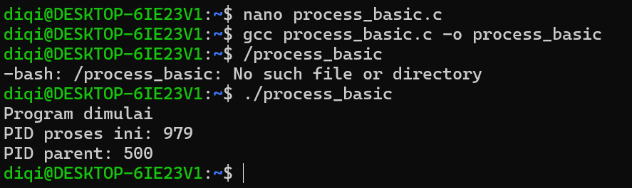

- Praktikum ini bertujuan mendemonstrasikan dan menampilkan informasi dasar tentang proses saat program dijalankan, khususnya PID dan PPID.
- PID adalah identitas unik sistem operasi yang sedang berjalan.
- PPID adalah identitas unik dari proses yang menjalankan proses saat ini atau proses induk.
- Menggunakan fungsi getppid() untuk mendapatkan dan mencetak ID proses.
- #include stdio.h berfungsi untuk menyertakan header untuk fungsi input/output seperti printf.
- Printf berfungsi untuk mencetak pesan ke konsol untuk menandai awal eksekusi program.
- Printf("PID proses ini", getpid()) berfungsi memanggil fungsi getpid() yang mengembalikan ID proses unik dari program yang sedang berjalan lalu nilainya kemudian dicetak ke konsol.

- Fork - Parent dan Child Process
File fork_demo.c:

#include <stdio.h>
#include <stdlib.h>
#include <unistd.h>
#include <sys/types.h>

int main() {
pid_t pid;

printf("Sebelum fork()\n");
printf("PID: %d\n", getpid());

// Membuat proses baru
pid = fork();

if (pid < 0) {
// fork gagal
fprintf(stderr, "Fork Gagal!\n");
return 1;
} else if (pid == 0) {
// KODE PROSES CHILD
printf("\nCHILD PROCESS\n");
printf("PID saya: %d\n", getpid());
printf("PID parent saya: %d\n", getppid());
printf("Proses %d selesai\n", getpid());
exit(0); // Child selesai
} else {
// KODE PROSES PARENT
// pid berisi PID dari Child yang baru dibuat
printf("\nPARENT PROCESS\n");
printf("PID saya: %d\n", getpid());
printf("PID child saya: %d\n", pid);
printf("Proses %d selesai\n", getpid());
exit(0); // Parent selesai
}

return 0;
}

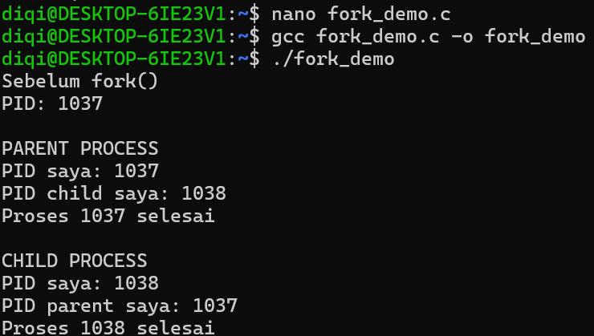

- Praktikum ini bertujuan untuk mendemonstrasikan cara kerja fungsi fork() yang digunakan untuk membuat proses baru.
- Fungsi fork() adalah untuk menggandakan proses yang sedang berjalan.
- Sistem operasi membuat salinan identik dari proses parent, yaitu proses child.
- Proses parent menerima PID child sebagai return value dari fork().
- #include stdio.h, unistd.h, sys/types.h berfungsi untuk header yang diperlukan khususnya, unistd.h berisi deklarasi untuk fungsi fork(), getpid(), dan getppid().

- Process Termination dengan wait()
File process_wait.c:

#include <stdio.h>
#include <stdlib.h>
#include <unistd.h>
#include <sys/types.h>
#include <sys/wait.h> // Diperlukan untuk wait() dan makro status

int main() {
pid_t pid;
int status; // Variabel untuk menyimpan status Child

// 1. Buat proses Child
pid = fork();

if (pid < 0) {
// fork gagal
fprintf(stderr, "Fork Gagal!\n");
return 1;
}

// KODE PROSES CHILD (pid == 0)

else if (pid == 0) {
pid_t child_pid = getpid();

printf("Child: PID saya %d, akan tidur 3 detik\n", child_pid);

// Menunda eksekusi selama 3 detik
sleep(3);

printf("Child: Selesai!\n");

// Child keluar dengan kode status 42
exit(42);
}

// KODE PROSES PARENT (pid > 0)
else {
// pid adalah PID dari Child (misalnya 512)
printf("Parent: Menunggu child (PID: %d) selesai...\n", pid);

// Parent menunggu Child selesai. Eksekusi akan diblokir di sini.
wait(&status);

// 2. Ambil status keluar (exit code) dari Child
if (WIFEXITED(status)) {
int exit_code = WEXITSTATUS(status);
printf("Parent: Child selesai dengan exit code: %d\n", exit_code);
} else {
printf("Parent: Child selesai secara abnormal.\n");
}
}

return 0;
}

- Tujuan dari praktikum ini adalah untuk penggunaan fungsi fork() untuk membuat proses, dan fungsi wait() untuk sinkronisasi.
- Penggunaan sleep() di proses anak untuk mensimulasikan pekerjaan yang membutuhkan waktu.
- Penggunaan wait() di proses untuk menunda eksekusi proses induk sampai proses anak selesai
- WIFEXITED() dan WEXITSTATUS() untuk memeriksa apakah proses anak keluar secara normal dan untuk mengambil nilai kode keluar yang dikirim oleh proses anak.
- #include sys/wait.h berfungsi header yang mendefinisikan fungsi wait() dan makro status WIFEXITED() dan WEXITSTATUS()

- Multiple Child Processes
File multiple_fork.c:

#include <stdio.h>
#include <stdlib.h>
#include <unistd.h>
#include <sys/types.h>
#include <sys/wait.h>
#include <time.h>

#define NUM_CHILDREN 3

int main() {
pid_t parent_pid = getpid();
pid_t children_pids[NUM_CHILDREN];
int i;

printf("Parent PID: %d\n", parent_pid);

// 1. FORK: Membuat 3 proses Child
for (i = 0; i < NUM_CHILDREN; i++) {
pid_t pid = fork();

if (pid < 0) {
fprintf(stderr, "Fork gagal untuk Child %d!\n", i + 1);
return 1;
} else if (pid == 0) {
// KODE PROSES CHILD
// Child akan selesai dengan jeda waktu acak
int sleep_time = (rand() % 3) + 1; // 1, 2, atau 3 detik

printf("Child %d: PID = %d, Parent PID = %d\n", i + 1, getpid(), getppid());
fflush(stdout); // Memastikan output segera dicetak

sleep(sleep_time); // Simulasi pekerjaan

printf("Child %d selesai\n", i + 1);
fflush(stdout);

exit(0);
} else {
// KODE PROSES PARENT
// Parent menyimpan PID Child
children_pids[i] = pid;
}
}

// 2. WAIT: Parent menunggu setiap Child
// Parent menggunakan waitpid() dalam loop untuk menunggu semua Child yang telah dibuat
for (i = 0; i < NUM_CHILDREN; i++) {
int status;
// Menunggu Child dengan PID tertentu
pid_t finished_child = waitpid(children_pids[i], &status, 0);

if (finished_child > 0) {
printf("Parent: Child dengan PID %d selesai\n", finished_child);
fflush(stdout);
}
}

printf("\nParent: Semua child selesai\n");

return 0;
}

- Tujuannya adalah untuk menunjukkan cara membuat banyak proses anak dan bagaimana proses induk menunggu setiap proses anak selesai.
- Menggunakan perulangan for dan fungsi fork() untuk membuat sejumlah proses anak dalam kasus ini.
- Setiap proses anak memiliki waktu tidur yang berbeda, mensimulasikan pekerjaan yang berjalan secara independen dan paralel.
- Menggunakan perulangan wait () di proses induk untuk memastikan bahwa tidak ada proses induk yang berakhir sebelum semua proses anaknya selesai.

- Interprocess Communication (IPC)

- Pipes - Communication One Way
File pipe_demo.c:

#include <stdio.h>
#include <stdlib.h>
#include <unistd.h>
#include <string.h>
#include <sys/types.h>

#define BUFFER_SIZE 256

int main() {
int pipe_fd[2]; // pipe_fd[0] adalah ujung baca, pipe_fd[1] adalah ujung tulis
pid_t pid;
char write_msg[] = "Hello dari Parent!";
char read_buffer[BUFFER_SIZE];

// 1. Buat Pipa
if (pipe(pipe_fd) == -1) {
perror("Gagal membuat pipa");
return 1;
}

// 2. Fork (Membuat Proses Child)
pid = fork();

if (pid < 0) {
perror("Fork gagal");
return 1;
}

// KODE PROSES CHILD (Pembaca)
else if (pid == 0) {
// Child hanya perlu ujung baca, tutup ujung tulis
close(pipe_fd[1]);

// Baca data dari pipa
read(pipe_fd[0], read_buffer, BUFFER_SIZE);

printf("Child menerima: %s\n", read_buffer);

// Tutup ujung baca
close(pipe_fd[0]);
exit(0);
}

// KODE PROSES PARENT (Penulis)
else {
// Parent hanya perlu ujung tulis, tutup ujung baca
close(pipe_fd[0]);

printf("Parent mengirim: %s\n", write_msg);

// Tulis data ke pipa
write(pipe_fd[1], write_msg, strlen(write_msg) + 1); // +1 untuk null terminator

// Tutup ujung tulis
close(pipe_fd[1]);

// Opsional: tunggu child selesai
wait(NULL);
}

return 0;
}

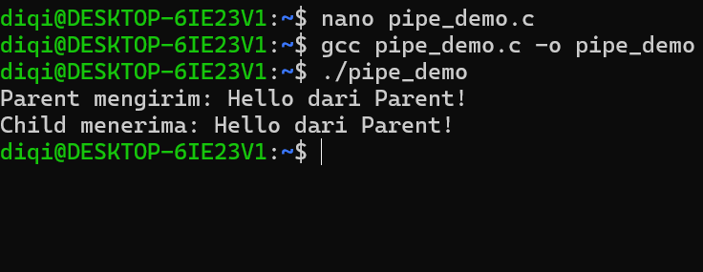

- Praktikum ini bertujuan untuk mengirimkan data sebuah string dari proses parent ke proses child yang dibuat menggunakan fork().
- Fungsi pipe(pipefd) membuat sebuah saluran komunikasi satu arah, jika berhasil akan mengisi pipefd[0] dengan file descriptor untuk membaca dan pipefd[1] untuk menulis, jika gagal akan mengembalikan [-1] dan program akan keluar.
- read() dan write() untuk mengirim dan menerima data melalui pipa.
- Tujuan ini menunjukkan cara dua proses yang berbeda dapat bertukar informasi dengan aman dan terstruktur, agar menjadi dasar untuk desain sistem yang lebih kompleks.

- Named Pipes (FIFO) - Two Way Communication
File fifo_writer.c:

#include <stdio.h>
#include <stdlib.h>
#include <unistd.h>
#include <string.h>
#include <sys/types.h>
#include <sys/stat.h>
#include <fcntl.h> // Diperlukan untuk open()

#define FIFO_NAME "/tmp/my_fifo" // Nama jalur file untuk FIFO
#define BUFFER_SIZE 256

int main() {
int fd; // File descriptor untuk FIFO
char buffer[BUFFER_SIZE];

// 1. Buat FIFO jika belum ada
// 0666 adalah izin akses
if (mkfifo(FIFO_NAME, 0666) == -1) {
// Jika mkfifo gagal, cek apakah karena file sudah ada (EEXIST)
// Jika EEXIST, itu normal. Jika error lain, itu masalah.
if (errno != EEXIST) {
perror("mkfifo gagal");
return 1;
}
}

// 2. Buka FIFO untuk menulis (O_WRONLY)
// Panggilan open() ini akan MEMBLOKIR (BLOCK) sampai Pembaca membuka ujung baca FIFO
printf("Writer: Menunggu reader...\n");
fflush(stdout); // Pastikan pesan tercetak sebelum pemblokiran

fd = open(FIFO_NAME, O_WRONLY);
if (fd == -1) {
perror("open FIFO gagal");
return 1;
}

// 3. Ambil input dari pengguna
printf("Masukkan pesan: ");
if (fgets(buffer, BUFFER_SIZE, stdin) == NULL) {
close(fd);
return 1;
}

// Hapus karakter newline jika ada
buffer[strcspn(buffer, "\n")] = 0;

// 4. Tulis pesan ke FIFO
if (write(fd, buffer, strlen(buffer) + 1) == -1) {
perror("write FIFO gagal");
close(fd);
return 1;
}

printf("Writer: Pesan terkirim\n");

// 5. Tutup FIFO
close(fd);

// Catatan: Tidak perlu menghapus FIFO di sini. Biasanya dilakukan setelah komunikasi selesai.

return 0;
}

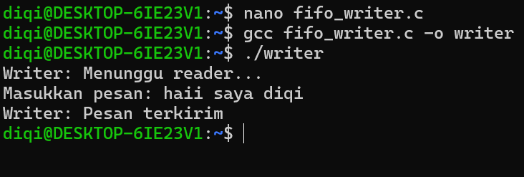

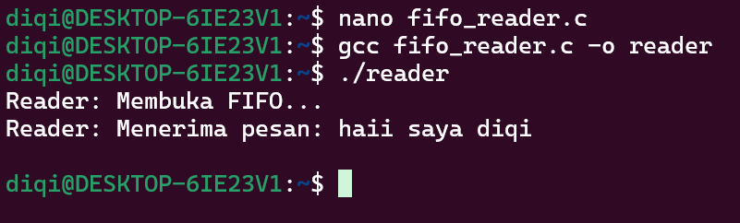

- Praktikum ini menjelaskan implementasi inter process Communication (IPC) menggunakan shared memory antara dua program yang terpisah.
- Praktikum ini melibatkan dua sesi eksekusi terpisah yaitu shm_writer dan shm_reader.
- shmget()untuk membuat atau mendapatkan akses ke segmen shared memory berdasarkan kunci.
- shmat()untuk menempelkan segmen shared memory ke ruang alamat virtual proses, memungkinkan proses mengakses memori tersebut seolah-olah itu adalah variabel lokal.
- #define FIFO_FILE "/tmp/my_fifo" berfungsi untuk mendefinisikan jalur (path) untuk Named Pipe. FIFO terlihat seperti file biasa di sistem file.
.

- Shared Memory IPC
shm_writer.c:

#include <stdio.h>
#include <stdlib.h>
#include <string.h>
#include <sys/ipc.h>
#include <sys/shm.h>

#define SHM_SIZE 1024
int main() {
key_t key;
int shmid;
char *shared_memory;
char message[100];

// Generate unique key
key = ftok("shmfile", 65);

// Create shared memory
shmid = shmget(key, SHM_SIZE, 0666 | IPC_CREAT);

// Attach to shared memory
shared_memory = (char*) shmat(shmid, NULL, 0);
printf("Writer: Masukkan pesan: ");
fgets(message, sizeof(message), stdin);

// Write to shared memory
strcpy(shared_memory, message);
printf("Writer: Data ditulis ke shared memory\n");

// Detach from shared memory
shmdt(shared_memory); return 0;
}

- Praktikum ini bertujuan untuk membuat ruang memori yang dapat diakses oleh beberapa proses dimana proses writer yang menulis, dan nantinya proses reader yang akan membaca.
- ftok adalah fungsi yang mengambil path file "shmfile" dan ID proyek (65) untuk menghasilkan nilai key_t (kunci integer).
- shmget (Shared Memory Get) berfungsi untuk membuat atau mengakses segmen memori bersama.
- shmat (Shared Memory Attach) yaitu melampirkan segmen memori fisik yang diidentifikasi oleh shmid ke ruang alamat memori virtual dari proses yang sedang berjalan proses writer.
- strcpy menyalin konten dari variabel lokal message ke lokasi memori yang ditunjuk oleh shared_memory.
- shmdt (Shared Memory Detach) yaitu melepaskan segmen memori bersama dari ruang alamat proses writer.

- Perbandingan Performa IPC
ipc_benchmark.c:

#include <stdio.h>
#include <stdlib.h>
#include <string.h>
#include <sys/ipc.h>
#include <sys/shm.h>

#define SHM_SIZE 1024
int main() {
key_t key;
int shmid;
char *shared_memory;
char message[100];

// Generate unique key
key = ftok("shmfile", 65);

// Create shared memory
shmid = shmget(key, SHM_SIZE, 0666 | IPC_CREAT);

// Attach to shared memory
shared_memory = (char*) shmat(shmid, NULL, 0);
printf("Writer: Masukkan pesan: ");
fgets(message, sizeof(message), stdin);

// Write to shared memory
strcpy(shared_memory, message);
printf("Writer: Data ditulis ke shared memory\n");

// Detach from shared memory
shmdt(shared_memory); return 0;
}

- Praktikum ini bertujuan untuk menunjukkan bahwa shared memory jauh lebih cepat daripada pipe untuk transfer data berkapasitas tinggi.
- get_time()ini digunakan untuk mendapatkan waktu saat ini dengan presisi mikrodetik menggunakan gettimeofday.
- Fungsi test_pipe()ini mengukur waktu yang dibutuhkan untuk mentransfer 4MB data menggunakan pipe.
- Fungsi test_shared_memory()ini mengukur waktu yang dibutuhkan untuk mentransfer 4MB data menggunakan shared memory.

